Instalación Spring Tools Suite Eclipse

**Java Development Kit (JDK):**Es el compilador de Java y la máquina virtual de Java. Estas herramientas las podemos descargar de: [Java SE Development Kit 21.](https://www.oracle.com/java/technologies/downloads/#java21)

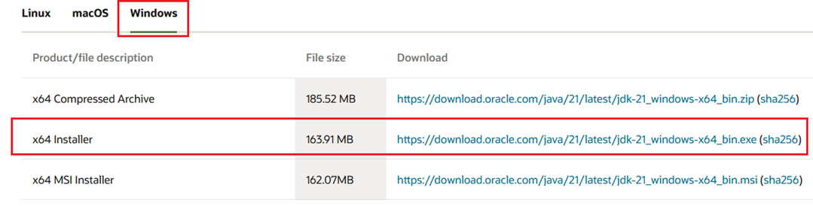

Utilizaremos el editor Eclipse con el plugin para Spring Boot ya configurado (llamado Spring Tool 4 for Eclipse), debemos descargar el editor del sitio: <https://spring.io/tools>

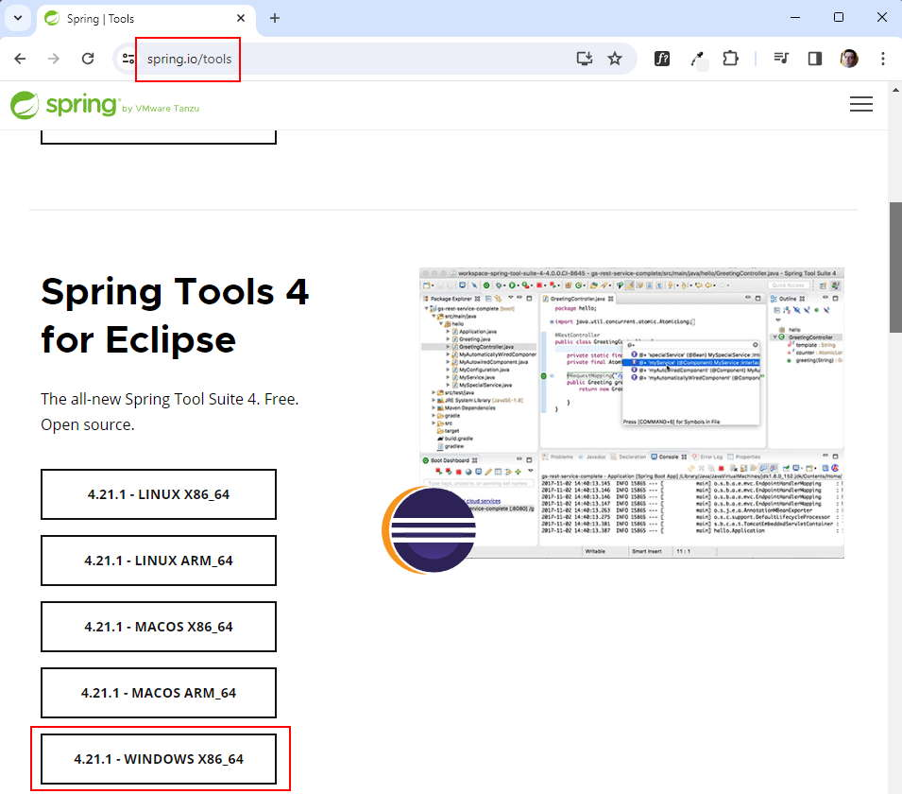

Si bien podemos utilizar el Eclipse clásico e instalar el plugin nosotros, lo más fácil es el Spring Tool 4 for Eclipse.

Una vez descomprimido ejecutamos:

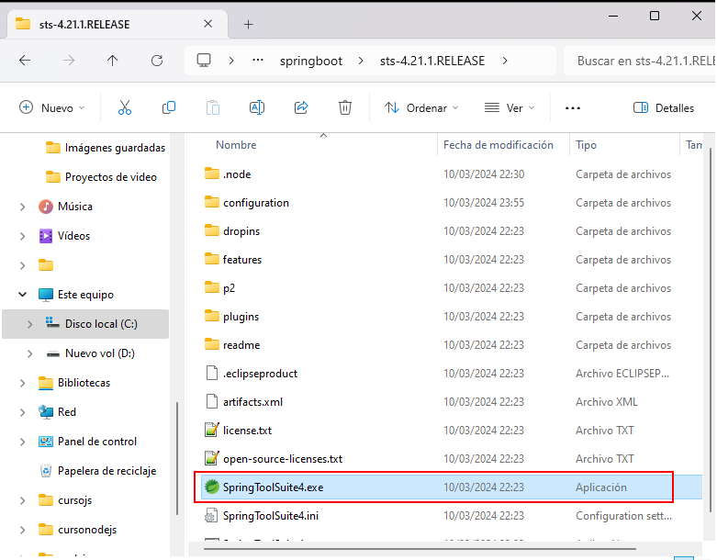

El entorno como podemos ver es el de Eclipse:

